1. DATOS GENERALES DE LA UNIDAD DE APRENDIZAJE (UA) O ASIGNATURA
Nombre de la Unidad de Aprendizaje (UA) o Asignatura |  |  |  |  |  | Clave de la UA
Redes de Circuitos Electrónicos |  |  |  |  |  | I7270
Modalidad de la UA | Tipo de UA |  |  | Área de formación |  | Valor en créditos
Escolarizada | Curso |  |  | Básica común |  | 8
UA de pre-requisito |  | UA simultáneo |  |  | UA posteriores
Circuitos Electrónicos
Horas totales de teoría |  | Horas totales de práctica |  |  | Horas totales del curso
51 |  | 17 |  |  | 68
Licenciatura(s) en que se imparte |  |  | Módulo al que pertenece
Ingeniería en Comunicaciones y Electrónica |  |  | Electrónica Analógica
Departamento |  |  | Academia a la que pertenece
Departamento de Ingeniería Electro-Fotónica |  |  | Sistemas Analógicos
Elaboró |  |  | Fecha de elaboración o revisión
M.C. Ehecatl Joel Chávez Martínez  M.C. Daniel Omar Landa Horta  M.C. Eduardo Navarro Torres  M.C. Víctor García Gutiérrez  M.C. Gustavo Vega Gómez |  |  | 6 de Diciembre de 2021

2. DESCRIPCIÓN DE LA UA O ASIGNATURA
Presentación
El análisis de redes de corriente alterna forma parte de los conocimientos básicos para las ingenierías eléctrica y electrónica, ya que la mayoría de los procesos industriales y muchos campos de investigación requieren dominio del análisis de circuitos con fuentes de voltaje complejas y componentes pasivos.

Los sistemas eléctricos de corriente alterna tienen un impacto directo en la formación del ingeniero, ya que la vida cotidiana requiere sistemas de corriente alterna, desde los electrodomésticos hasta un proceso industrial complejo.

La asignatura de Redes para Circuitos Electrónicos forma parte de las materias disciplinarias de la carrera de Ingeniero en Comunicaciones y Electrónica. Esta asignatura se desarrolla bajo la modalidad teórico-práctica, de tal manera que involucra una parte de trabajo experimental.
Relación con el perfil
Modular |  | De egreso
Se pretende que los estudiantes desarrollen las habilidades necesarias que les permitan conocer los principios fundamentales de la Electrónica Analógica y sus aplicaciones con énfasis en los dispositivos discretos. |  | Esta materia contribuye al fortalecimiento de las competencias “Construir y analizar sistemas analógicos” del perfil de egreso.
Competencias a desarrollar en la UA o Asignatura
Transversales | Genéricas |  | Profesionales
- Capacidad de abstracción, análisis y síntesis  - Identificar y resolver problemas  - Capacidad de comunicación oral y escrita  - Trabajo colaborativo en equipo  - Capacidad de aplicar conocimientos en la práctica  - Capacidad de aprender y actualizarse  - Capacidad de investigación | - Modela fenómenos físicos mediante el conocimiento sólido de las matemáticas, física y química  - Comprende el principio de operación de los dispositivos semiconductores desde la perspectiva de su construcción, régimen de operación para su aplicación en el diseño de circuitos electrónicos  - Obtiene y simula modelos para predecir el comportamiento de sistemas electrónicos empleando plataformas computacionales |  | - Planea y organiza su propia actividad y la de los miembros de un equipo de trabajo, a partir de un propósito y objetivos establecidos  - Establece los requerimientos para diseños eléctricos complejos, arbitra opciones de diseño y supervisa los resultados
Saberes involucrados en la UA o Asignatura
Saber (conocimientos) | Saber hacer (habilidades) |  | Saber ser (actitudes y valores)
- Definir funciones complejas y sus propiedades  - Comprender el principio de operación de los dispositivos semiconductores  - Entender el funcionamiento de los componentes electrónicos pasivos lineales  - Interpretar las interacciones de diferentes componentes electrónicos pasivos lineales al formar redes electrónicas  - Comprender el funcionamiento de circuitos eléctricos pasivos lineales | - Efectuar operaciones algebraicas entre números complejos  - Convertir valores entre diferentes sistemas de coordenadas  - Diseñar y analizar circuitos electrónicos analógicos usando componentes lineales pasivos  - Medir las variables eléctricas de un circuito  - Diseñar, analizar y convertir redes de componentes pasivos entre otras equivalentes  - Comunicar ideas de forma oral y escrita, de manera clara y efectiva |  | - Trabajar en equipo para resolver problemas  - Identificar su rol y asignar otros dentro de un equipo de trabajo  - Obedecer normas y protocolos de seguridad de trabajo en laboratorio  - Actualizar constantemente los conocimientos adquiridos
Producto Integrador Final de la UA o Asignatura
Título del Producto: Fuente de Voltaje en DC Variable

Objetivo: Que el alumno aplique los conocimientos adquiridos sobre dispositivos electrónicos lineales.

Descripción: Una fuente de voltaje variable es un instrumento elemental dentro del laboratorio de electrónica; esta es utilizada para la polarización de dispositivos discretos y circuitos integrados y estos puedan realizar una tarea en específico.

3. ORGANIZADOR GRÁFICO DE LOS CONTENIDOS DE LA UA O ASIGNATURA
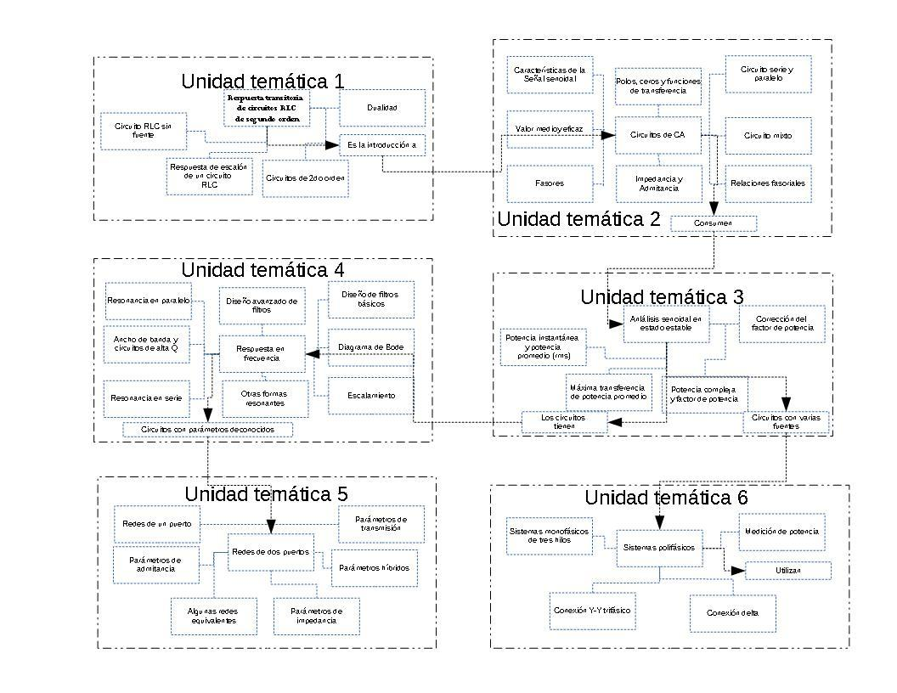

4. SECUENCIA DEL CURSO POR UNIDADES TEMÁTICAS
Unidad temática 1: Conceptos eléctricos y elementos de circuito pasivo
Objetivo de la unidad temática: Comprende el principio de operación de los dispositivos semiconductores desde la perspectiva de su construcción, régimen de operación para su aplicación en el diseño de circuitos electrónicos
Contenido temático |  | Saberes involucrados |  |  |  |  | Producto de la unidad temática
- Conceptos eléctricos y elementos de circuito pasivo  - Voltaje instantáneo  - Corriente instantánea  - Potencia instantánea  - Energía instantánea  - El resistor  - El capacitor  - El inductor  - Tipos de fuentes de voltaje |  | - Efectuar operaciones algebraicas entre números complejos  - Convertir valores entre diferentes sistemas de coordenadas  - Comprender el funcionamiento de circuitos eléctricos pasivos lineales  - Efectuar operaciones algebraicas entre números complejos  - Convertir valores entre diferentes sistemas de coordenadas |  |  |  |  | - Problemas resueltos del libro.  - Notas de clase digitalizadas.
Actividades del docente | Actividades del estudiante |  |  | Evidencia de la  actividad |  |  | Recursos y materiales |  | Tiempo destinado
El profesor expondrá los conceptos físico-matemáticos de: voltaje, corriente, potencia y energía instantáneos y explicará el procedimiento matemático para calcular sus valores en un circuito dado. | Formar de equipos de 3 personas  Instalar el software de simulación Multisim 14 en su versión gratuita |  |  |  |  |  | [BOYLESTAD, 2016]  2 Voltage and Current (p 47)  [ALEXANDER, 2017]  1.3 Charge and Current (p 6)  1.4 Voltage (p 9)  1.5 Power and Energy (p 10)  [HAYT, 2012]  3 Voltage and Current Laws (p 39) |  | 2 hrs
El profesor explicará el funcionamiento y características físicas y estructurales de los componentes pasivos lineales.  El profesor entregará, a los alumnos, notas de la clase que ellos deben complementar y transcribir | Toma de apuntes de clase |  |  | Notas de la clase, transcritas y complementadas, entregadas en formato digital. |  |  | [BOYLESTAD, 2016]  3 Resistance (p 81)  10 Capacitors (p 427)  11 Inductors (p 493)  [ALEXANDER, 2017]  6.2 Capacitors (p 214)  6.4 Inductors (p 224)  [HAYT, 2012]  7 Capacitors and Inductors (p 217) |  | 2 hrs
El profesor expondrá los tipos de fuentes de voltaje y sus diferencias.  El profesor explicará a los equipos el formato de entrega para 12 problemas de la bibliografía para la UA, que ellos pueden escoger libremente cumpliendo ciertos criterios. | Escoger, de los temas de la bibliografía, 12 problemas para resolver. Dichos problemas se entregarán en formato digital al terminar la unidad, cumpliendo los criterios que el profesor haya estipulado. |  |  | Problemas del libro resueltos a mano, en hojas blancas, escaneadas y entregadas en formato digital |  |  | [BOYLESTAD, 2016]  13 Sinusoidal Alternating Waveforms (p 569)  14 The Basic Elements and Phasors (p 621)  [ALEXANDER, 2017]  9.2 Sinusoids (p 369)  9.3 Phasors (p 374)  [HAYT, 2012]  10 Sinusoidal steady-state analysis (p 371)  14 Complex Frequency and the Laplace Transform (p 533) |  | 4 hrs
Unidad temática 2: Circuitos de Corriente Directa
Objetivo de la unidad temática: Analizar el comportamiento de Resistencias, Capacitores e Inductores en diferentes configuraciones serie, paralelo y mixtas
Contenido temático |  |  | Saberes involucrados |  |  |  | Producto de la unidad temática
- Circuitos de Corriente Directa en Estado Permanente  - Resistencia equivalente serie, equivalente paralelo  - Inductancia equivalente serie y equivalente paralelo  - Capacitancia equivalente serie y equivalente paralelo |  |  | - Interpretar las interacciones de diferentes componentes electrónicos pasivos lineales al formar redes electrónicas |  |  |  | - Problemas resueltos del libro.  - Notas de clase digitalizadas.
Actividades del docente | Actividades del estudiante |  |  | Evidencia de la actividad |  |  | Recursos y materiales | Tiempo destinado
El profesor explicará las topologías de componentes en serie, paralelo y mixta y cómo calcular los valores de resistencia, capacitancia e inductancia equivalentes en diferentes topologías de circuitos.  El profesor entregará, a los alumnos, notas de la clase que ellos deben complementar y transcribir | Notas de la clase, transcritas y complementadas, entregadas en formato digital. |  |  | Notas de la clase, transcritas y complementadas, entregadas en formato digital. |  |  | [BOYLESTAD, 2016]  5 Series Circuits (p 157)  6 Parallel Circuits (p 213)  15 Series AC Circuits (p 671)  16 Parallel AC Circuits (p 721)  17 Series-Parallel AC Networks (p 763)  7 Series-Parallel Circuits (p 269)  [ALEXANDER, 2017]  6.3 Series and Parallel Capacitors (p 220)  6.5 Series and Parallel Inductors (p 228) | 2 hrs
El profesor explicará a los equipos el formato de entrega para 12 problemas de la bibliografía para la UA, que ellos pueden escoger libremente cumpliendo ciertos criterios. | Escoger, de los temas de la bibliografía, 12 problemas para resolver. Dichos problemas se entregarán en formato digital al terminar la unidad, cumpliendo los criterios que el profesor haya estipulado. |  |  | Problemas del libro resueltos a mano, en hojas blancas, escaneadas y entregadas en formato digital |  |  |  | 2 hrs
Unidad temática 3: Circuitos Transitorios RL y RC
Objetivo de la unidad temática: Analizar circuitos de corriente alterna en el dominio de la frecuencia compleja
Contenido temático |  |  | Saberes involucrados |  |  |  | Producto de la unidad temática
Circuitos Transitorios RL y RC  3.1 Respuesta natural  3.2 Respuesta forzada |  |  | - Efectuar operaciones algebraicas entre números complejos  - Convertir valores entre diferentes sistemas de coordenadas  - Diseñar y analizar circuitos electrónicos analógicos usando componentes lineales pasivos  - Medir las variables eléctricas de un circuito |  |  |  | - Actividades prácticas (4) de laboratorio donde se involucren los temas vistos en clase.  - Investigación sobre
Actividades del docente | Actividades del estudiante |  |  |  | Evidencia o de la actividad |  | Recursos y materiales | Tiempo destinado
Exposición Magisterial con apoyo de recursos audiovisuales. | Toma de apuntes de clase |  |  |  | Actividad funcionando y explicación de los conceptos involucrados. |  | Lápiz y papel
Revisión y supervisión de actividades. | Implementación de Actividades solicitadas por el profesor |  |  |  | Tarea realizada y entregada en tiempo.
Unidad temática 4: Filtros Pasivos
Objetivo de la unidad temática: Diseñar todos filtros, activos y pasivos, haciendo mención a los tipos de filtro activo (butterworth, chevyshev, bessel, etc)
Contenido temático |  | Saberes involucrados |  |  |  |  | Producto de la unidad temática
- Filtro pasivo pasa-bajas de primer orden  - Filtro pasivo pasa-altas de primer orden  - Filtro pasivo pasa-banda (Resonancia en serie)  - Filtro pasivo supresor de banda (Resonancia en paralelo )  - El decibel  - Ancho de banda y circuitos de alta Q |  | - Modela fenómenos físicos mediante el conocimiento sólido de las matemáticas, física y química  - Obtiene y simula modelos para predecir el comportamiento de sistemas electrónicos empleando plataformas computacionales |  |  |  |  | - Actividades prácticas (2) de laboratorio donde se involucren los temas vistos en clase.  - Investigación sobre
Actividades del docente | Actividades del estudiante |  |  |  |  | Evidencia o de la actividad | Recursos y materiales | Tiempo destinado
Exposición Magisterial con apoyo de recursos audiovisuales. | Toma de apuntes de clase |  |  |  |  | Actividad funcionando y explicación de los conceptos involucrados. | Lápiz y papel
Revisión y supervisión de actividades. | Implementación de Actividades solicitadas por el profesor. |  |  |  |  | Tarea realizada y entregada en tiempo.

Unidad temática 5: Redes de dos puertos
Objetivo de la unidad temática: Diseñar todos filtros, activos y pasivos, haciendo mención a los tipos de filtro activo (butterworth, chevyshev, bessel, etc)
Contenido temático |  | Saberes involucrados |  | Producto de la unidad temática
- Redes de un puerto  - Parámetros de admitancia  - Algunas redes equivalentes  - Parámetros de impedancia  - Parámetros híbridos  - Parámetros de transmisión |  | - Diseñar, analizar y convertir redes de componentes pasivos entre otras equivalentes |  | - Actividades prácticas (2) de laboratorio donde se involucren los temas vistos en clase.  - Investigación sobre
Actividades del docente | Actividades del estudiante |  | Evidencia o de la actividad | Recursos y materiales | Tiempo destinado
Exposición Magisterial con apoyo de recursos audiovisuales. | Toma de apuntes de clase |  | Actividad funcionando y explicación de los conceptos involucrados. | Lápiz y papel
Revisión y supervisión de actividades. | Implementación de Actividades solicitadas por el profesor |  | Tarea realizada y entregada en tiempo.

Unidad temática 6: Circuitos polifásicos
Objetivo de la unidad temática: Diseñar todos filtros, activos y pasivos, haciendo mención a los tipos de filtro activo (butterworth, chevyshev, bessel, etc)
Contenido temático |  | Saberes involucrados |  | Producto de la unidad temática
- Sistemas de alimentacion trifásicas de tres o cuatro conductores  - Secuencias de fase  - Análisis de conexiones delta y estrella balanceadas  - Análisis de conexiones delta y estrellas desbalanceadas  - Análisis del desplazamiento del neutro |  | - Función de transferencia  - Resonancia  - Amplificador Operacional |  | - Actividades prácticas (2) de laboratorio donde se involucren los temas vistos en clase.  - Investigación sobre
Actividades del docente | Actividades del estudiante |  | Evidencia o de la actividad | Recursos y materiales | Tiempo destinado
Exposición Magisterial con apoyo de recursos audiovisuales. | Toma de apuntes de clase |  | Actividad funcionando y explicación de los conceptos involucrados. | Lápiz y papel
Revisión y supervisión de actividades. | Implementación de Actividades prácticas solicitadas por el profesor |  | Tarea realizada y entregada en tiempo.

5. EVALUACIÓN Y CALIFICACIÓN
Requerimientos de acreditación:
El alumno deberá obtener una calificación mínima de 50% en el examen departamental, así como realizar el 70% de actividades practicas
Criterios generales de evaluación:
2 Examenes Departamentales: 60%
Tareas y trabajos 40%

Evidencias o Productos
Evidencia o producto | Competencias y saberes involucrados |  | Contenidos temáticos | Ponderación (de actividades prácticas)
Producto final
Descripción |  | Evaluación
Título: Fuente de Voltaje en DC Variable |  | Criterios de fondo:  Que el alumno pueda armar, soldar y posea Una fuente variable para sus prácticas de laboratorio  Criterios de forma:  Funcionamiento al 100%, en un PCB y aja de almacenamiento y traslado |  | Ponderación
Objetivo: Que el alumno aplique los conocimientos adquiridos sobre polarización de dispositivos electrónicos. |  |  |  | 30%
Caracterización: |  |  |  | 30%

6. REFERENCIAS Y APOYOS
Referencias bibliográficas
Referencias básicas
Autor (Apellido, Nombre) | Año | Título | Editorial | Enlace o biblioteca virtual donde esté disponible (en su caso)
Charles K. Alexander | 2017 | Fundamentals of Electric Circuits | McGraw-Hill
Robert L. Boylestad | 2016 | Introductory Circuit Analysis | Pearson
William H. Hayt Jr | 2012 | Engineering Circuit Analysis | McGraw-Hill
Referencias complementarias
Apoyos (videos, presentaciones, bibliografía recomendada para el estudiante)
Unidad temática 1:

Unidad temática 2:

Unidad temática 3:

Unidad temática 4:

